线性代数（2.5学分）参考答案
一. 填空（3分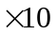=30分）
1． =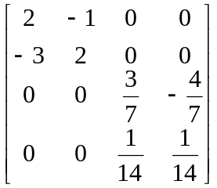.
2．5.
3．设是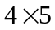矩阵，秩()=3， 则线性方程组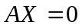的解空间的维数是2，
4. t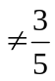
5.若是正交矩阵且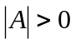则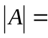1.
6．若5 阶方阵的秩为3，则秩(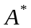)=0.
7．α=(5,-3,4,10)
8. 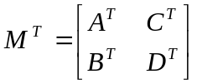
9. 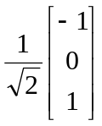
10. 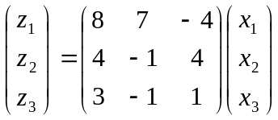
注：基本题.、
二. 解：
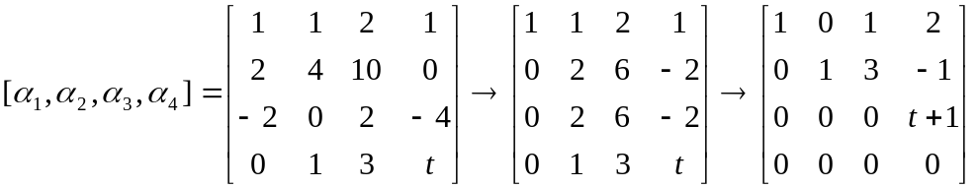；……..5分
(1) 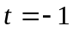时，向量组的秩为2；……..2分
(2)可取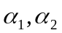作为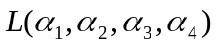的一组基；……..3分
注：基本题.
三．
(1) 证明：
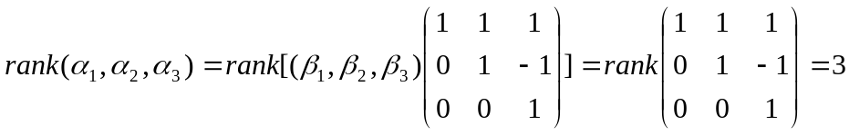
故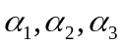是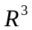的基底
（2）解：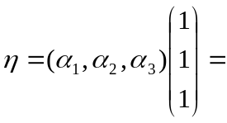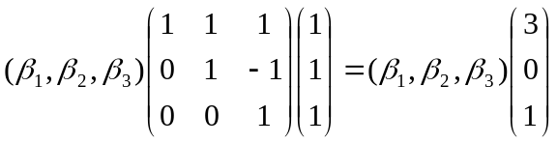
因此，在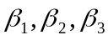下的坐标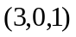
四．（10分）0、-1、3
五．（10分）解： 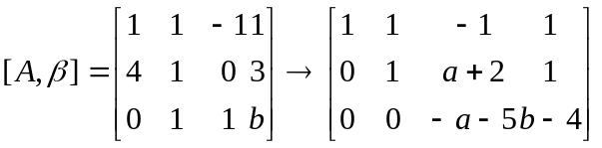. ……..4分
(1) 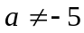时，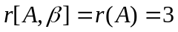，原方程组有唯一解；……..3分
(2) 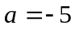且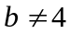时，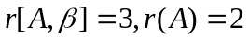，原方程组无解；……..3分
注：综合题.

六．（15分）
解：二次型的矩阵是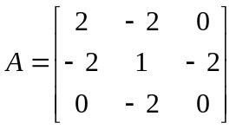……..2分
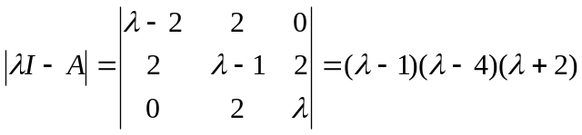，故其特征值是
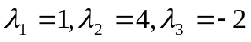……..3分
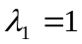对应的特征向量：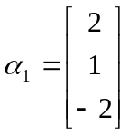；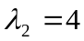对应的特征向量：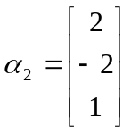；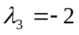对应的特征向量：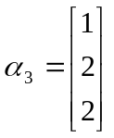……..5分
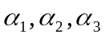是对应于不同特征值的特征值向量，因此他们相互正交，将它们单位化即得正交矩阵：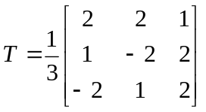。作正交变换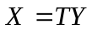，则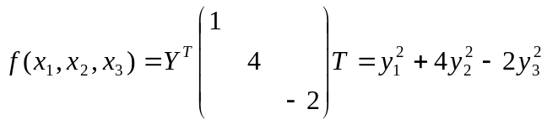……..5分
注：基本题.
七．（9分） 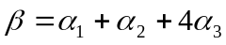
八．（6分）
(a) 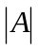=8
(b) 